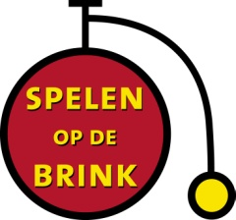

Stichting Spelen op de Brink

JAARVERSLAG 2019

Verzetslaan 1
7411HX Deventer
Email: info@spelenopdebrink.nl
Telefoonnummer: 06 10330397
Versie V1.0 (13-09-2020)
Inhoud

Voorwoord van de voorzitter 3
1. Verslag van het bestuur 4
1.1 Activiteiten Spelen op de Brink 4
2. Toekomst 5
2.1 Activiteiten organisatie 5
3. Organisatie 6
3.1 Bestuur 6
4. Jaarrekening 7
4.1 Toelichting op de jaarrekening 7
4.2 Jaarrekening over 2019 8
5. Begroting 11
5.1 Donaties 12

Voorwoord van de voorzitter

Stichting Spelen op de Brink neemt twee keer per week een prominente plaats in op het mooiste plein van Nederland, de Brink in Deventer. Daar wordt door vrijwilligers een afgezet perk neergezet met merendeel oud Hollands speelgoed, waar kinderen van 3 tot 10 jaar vrij mee kunnen spelen.
Spelen op de Brink valt op tussen alle evenementen die in Deventer plaatsvinden, omdat het de enige activiteit is voor jonge kinderen. Hiermee voorziet Spelen op de Brink al bijna 25 jaar in een behoefte in deze prachtige historische binnenstad met amper een veilige speelgelegenheid voor kinderen. Ook is Spelen op de Brink een aantrekkelijke activiteit voor gezinnen die Deventer bezoeken. De reacties lopen uiteen van ‘hoeven we hier helemaal niets voor te betalen?’ en ‘hadden wij dat maar in onze eigen stad’ tot ‘uniek’ en ‘dit hebben we nog nooit gezien’.
Maar Spelen op de Brink kost wel wat: n.l. de inspanning van de vrijwilligers en de onkosten met betrekking tot huur voor de opslag van het speelgoed, leges voor de vergunning en reparatie resp. vervanging van het speelgoed. Door de mogelijke sluiting van het Speelgoedmuseum dreigt de grootste subsidieverstrekker voor Spelen op de Brink te verdwijnen. Hierdoor loopt het voortbestaan van Spelen op de Brink gevaar. Er dient een ander sponsorsysteem te komen met minder afhankelijkheid van de (semi)overheid maar verzelfstandiging met hulp van donateurs. Hiervoor is een ANBI status essentieel. We hopen dat hiermee Spelen op de Brink in de toekomst kan blijven voortbestaan.
Karin de Ruiter
Voorzitter Stichting Spelen op de Brink
Deventer

1. Verslag van het bestuur

Stichting Spelen op de Brink heeft ten doel: het opzetten en exploiteren van een speelgoedvoorziening, met Oudhollands speelgoed, voor kinderen op de Brink te Deventer.
De Stichting heeft dit doel over 2019 bereikt door van eind april tot eind september twee maal per week een middag de Brink voor een deel af te zetten zodat kinderen in dit deel veilig en met elkaar buiten kunnen spelen.

In het oude centrum van Deventer is weinig buitenspeelgelegenheid voor jonge kinderen. Het mooie plein de Brink is een prachtige gelegenheid om fijn te kunnen spelen onder het toeziend oog van ouders of verzorgers die op de diverse terrassen aan de Brink kunnen gaan zitten. De vrijwilligers van Spelen op de Brink zorgen voor een fijne speelplaats. Deze speelplaats is rondom afgezet met pionnen met tussen de pionnen bevestigd een kunststof ketting zodat de kinderen ongestoord kunnen spelen. Zij zetten in dat veilige perk allerlei Oudhollands speelgoed neer zoals vliegende Hollanders, bakfietsjes, hoge bi’s, stelten en klein speelgoed zoals tollen en diabolo’s. Ook is er een groot speelzeil met Lego Duplo voor de allerkleinsten. In verband met veiligheid houdt Spelen op de Brink aan weerszijden van het afgezette deel, richting de terrassen, voldoende ruimte vrij voor hulpdiensten en/of passerende fietsers/voetgangers.
De activiteiten van Spelen op de Brink worden door het Evenementenbureau van de Gemeente Deventer ingedeeld bij de middelgrote tot grote evenementen.

Spelen op de Brink is altijd afhankelijk geweest van subsidie van het Speelgoedmuseum (nu: Deventer Verhaal) en van de Gemeente Deventer. Het bestuur heeft het afgelopen jaar activiteiten ontwikkeld om meer financiële zelfstandigheid te verkrijgen. Daartoe is een beleidsplan ontwikkeld en een jaarverslag geschreven. Als het zover is wil Spelen op de Brink actief donateurs gaan werven om zo voldoende financiële middelen te verkrijgen om zelfstandig door te gaan.

1.1 Activiteiten Spelen op de Brink

In 2019 heeft Spelen op de Brink weer honderden jonge kinderen een fijne middag bezorgd op de Brink in Deventer. Spelen op de Brink was van eind april tot eind september present op de woensdag- en de zondagmiddag van 14:00 – 16:00 uur. Gemiddeld speelden er dan circa honderd kinderen op de Brink. Kinderen kunnen kosteloos spelen op de speelmiddagen met het Speelgoed van Spelen op de Brink. De Stichting wil op deze manier voorkomen dat er barrières worden opgeworpen voor kinderen en dat kinderen mee kunnen doen ongeacht hun afkomst van kinderen.
Om dit mogelijk te maken is een vergunning aangevraagd bij de Gemeente Deventer. Het speelgoed en de 3 bakfietsen werden aan het begin van het seizoen door de vrijwilligers op de zogenaamde ‘schoonmaakavond’ schoongemaakt en gerepareerd. Speelgoed wat door de vrijwilligers niet hersteld kan worden is “buiten de deur” hersteld. De vrijwilligerscoördinator binnen het bestuur van Spelen op de Brink heeft een oproep in de plaatselijke media gedaan om voldoende vrijwilligers te werven. Vervolgens is een rooster opgesteld zodat elke vrijwilliger weet wanneer hij/zij “dienst” heeft. Een vrijwilliger doet zijn werk vrijwillig maar het is zeker niet vrijblijvend. Er wordt vanuit de Stichting wel op de vrijwilliger gerekend. De functie van een vrijwilliger mag nooit worden onderschat!
Op 14 en 15 december 2019 heeft Spelen op de Brink meegedaan aan het Dickens Festijn in het Bergkwartier. Er is een bakfiets neergezet met Oudhollands speelgoed zoals stelten, hoge bi’s en vliegende Hollanders waar kinderen van bezoekers mee konden spelen.

2. Toekomst

Spelen op de Brink wil zowel in 2020 als in de jaren daaropvolgend doorgaan met zijn activiteiten. Spelen op de Brink is tot nu toe altijd afhankelijk geweest van subsidie, die aangevuld werd met een klein bedrag aan donateursgelden. De subsidie was jarenlang afkomstig van de Deventer Musea, m.n. het Speelgoedmuseum en van de gemeente. Na de opheffing van de Deventer musea heeft Spelen op de Brink subsidie ontvangen van Deventer Verhaal. De toekomst van Spelen op de Brink wordt steeds onzekerder door de teruglopende subsidie en de dreigende opheffing van het Speelgoedmuseum. In een tijd van verzelfstandiging van vrijwilligersorganisaties is Spelen op de Brink genoodzaakt activiteiten te ontwikkelen om minder afhankelijk te worden van publieke gelden. Door het werven van meer donateurs wil Spelen op de Brink de bestaande afhankelijkheid van de gemeente Deventer verkleinen. Een zogenaamde “ANBI status” maakt dit voor Spelen op de Brink mogelijk. Met deze status wordt Spelen op de Brink belastingtechnisch aantrekkelijker voor donateurs.

In 2020 hoopt Stichting Spelen op de Brink haar 25-jarig jubileum te vieren (1995 – 2020). Gezien de situatie en de weg welke Spelen op de Brink afgelopen jaar is ingeslagen lijkt dit Spelen op de Brink een uitgelezen moment voor het werven van meer (vaste) donateurs.

2.1 Activiteiten organisatie

- Spelen op de Brink is iedere woensdag- en zondagmiddag van eind april tot eind september, dat wil zeggen gedurende 5 maanden, met Oudhollands speelgoed binnen een omheind terrein op de Brink aanwezig.
- Spelen op de Brink wordt mogelijk gemaakt door totaal twintig tot vijfentwintig vrijwilligers welke in groepjes van drie, per woensdag- c.q. per zondagmiddag, aanwezig zijn op de Brink. Hiertoe is een rooster gemaakt zodat iedere vrijwilliger circa 5 keer per seizoen een middag aanwezig is.
- In december doet Spelen op de Brink mee aan het Dickens Festijn. Gedurende twee dagen staan acht vrijwilligers in groepjes van twee op het Bergschild met Oudhollands speelgoed.
- Het bestuur van Stichting Spelen op de Brink houdt zich bezig met o.a.:
  - Werven van vrijwilligers: er zijn ongeveer 24 vrijwilligers nodig. Vrijwilligers blijven gemiddeld een paar jaar. Het werven heeft dus continu aandacht nodig van het bestuur (en de andere vrijwilligers);
  - Aanvraag van een vergunning bij de gemeente (leges);
  - Werven van gelden: bij Deventer Verhaal, Gemeente Deventer en bij particuliere donateurs;
  - Contacten met de media: aankondiging van opening en afsluiting (Deventer Post, Stentor), oproep voor nieuwe vrijwilligers (VCD, flyers);
  - Contact/overleg met Deventer Verhaal;
  - Contact met de afdeling Evenementen van de Gemeente Deventer;
  - Overleg met andere evenementen zoals Dickens Festijn;
  - Het reageren op aanvragen van derden m.b.t. het gebruik van het Oud Hollandse speelgoed;
  - Het opstellen van de jaarrekening van de Stichting.

3. Organisatie

Fiscaal nummer: 803873505
Kamer van Koophandel nummer: 41245221
Website: www.spelenopdebrink.nl
E-mailadres: info@spelenopdebrink.nl
Postadres:
Verzetslaan1
7411HX Deventer

3.1 Bestuur

Voorzitter: mevr. Karin Brouwer-De Ruiter
Penningmeester: dhr. Tido van Raalte
Secretaris: mevr. Josephine Geux-Oosterhuis
Bestuurslid: mevr. Ariënne Hekkers
Bestuurslid: mevr. Lucy Koole (vanaf 03-09-2019)
Bestuurslid: mevr. Riet Venneman (vanaf 03-09-2019)
Bestuurslid: mevr. Vanessa Zunnebeld (tot 22-06-2019)
Vanessa Zunnebeld heeft op 22 juni 2019 wegens drukke werkzaamheden haar bestuursfunctie neergelegd. Zij is vervangen door Riet Venneman en Lucy Koole.

4. Jaarrekening

De penningmeester heeft over 2019 een financieel overzicht van Spelen op de Brink opgesteld. Dit financiële overzicht omvat een balans, een overzicht van de uitgaven, een overzicht van de inkomsten en een raming voor het jaar 2020.

4.1 Toelichting op de jaarrekening

De balans van 2019 geeft een overzicht van de inkomsten (debet), uitgaven (credit), de banktegoeden (per 01-01 en 31-12) en daarmee het eigen vermogen van de Stichting. Het totaal aan inkomsten is opgebouwd uit diverse posten. Gelijk de uitgaven. De balans geeft een duidelijk overzicht van deze posten, sluitend op het totaal aan inkomsten respectievelijk aan uitgaven. Alle mutaties, zowel de automatische incasso’s als de handmatige bonnetjes zijn inzichtelijk en controleerbaar.

De jaarrekening is door alle bestuursleden ondertekend. De termijn waarbinnen de jaarrekening over 2019 moet worden gepubliceerd, zijnde 6 maanden na het boekjaar, is voor deze jaarrekening helaas niet gelukt. Dat is echter een eenmalige situatie. Over 2020 zal de jaarrekening wel binnen de gestelde termijn van 6 maanden worden ondertekend en gepubliceerd.

Over 2019 is het eigen vermogen van Spelen op de Brink gegroeid met € 762,70. Dat wil zeggen van € 11.542,86 (d.d. 31-12-2018) naar € 12.305,56 (d.d. 31-12-2019). Oorzaak hiervan is dat de inkomsten groter waren dan geraamd (werkelijk € 2.768,61 ten opzichte van geraamd € 2.000,00) gelijk de uitgaven (werkelijk € 2.005,91 ten opzichte van geraamd € 3.500,00).
Gaat men verder terug kijken dan is het eigen vermogen over 2018 gegroeid met € 1.889,70. Over 2017 gegroeid met € 884,18. Over 2016 is het eigen vermogen gegroeid met € 895,24.

Resumé kan worden gesteld dat Spelen op de Brink de afgelopen jaren financieel een stukje “gezonder” is geworden. Het eigen vermogen was een paar jaar geleden volgens de kascommissie ook aan de lage kant. Geadviseerd werd het eigen vermogen de komende jaren te laten groeien. Dit eigen vermogen kan worden aangewend voor bijvoorbeeld het vervangen c.q. herstellen van oud speelgoed. Dat kan al snel resulteren in hoge uitgaven. Verder is het zo dat al het speelgoed van Spelen op de Brink met 3 grote bakfietsen elke keer vanuit de Menstraat naar en van de Brink wordt gereden. Deze bakfietsen zijn nu bijna 25 jaar oud. Deze bakfietsen zijn alle handgemaakt en relatief kostbaar. Bij vervanging van een bakfiets, inclusief de houten opbouw, moet men al snel denken aan een bedrag van circa € 6.000,00.

4.2 Jaarrekening over 2019

In onderstaande figuren 4.1 tot en met 4.3 zijn de diverse delen van de jaarrekening weergegeven.

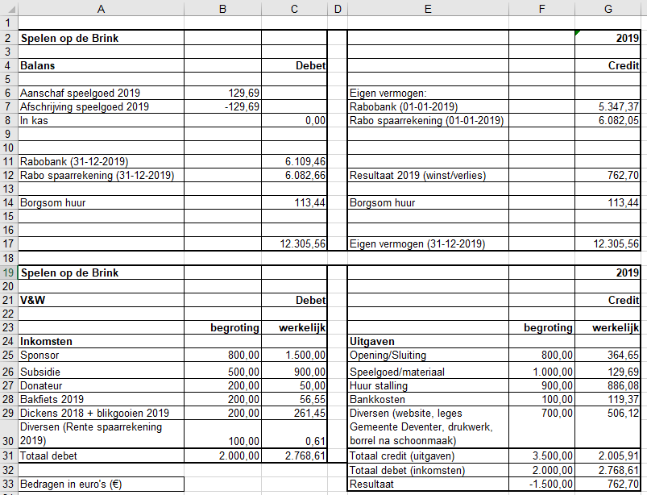

Figuur 4.1: De balans met daarin het overzicht van inkomsten (debet) en uitgaven (credit)

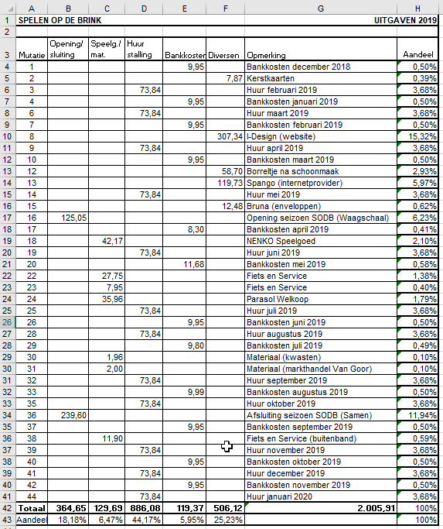

Figuur 4.2: De uitgaven over 2019

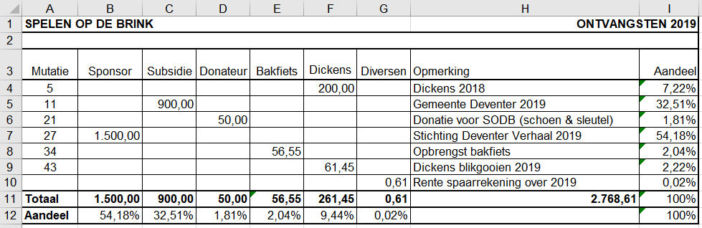

Figuur 4.3: De inkomsten over 2019

5. Begroting

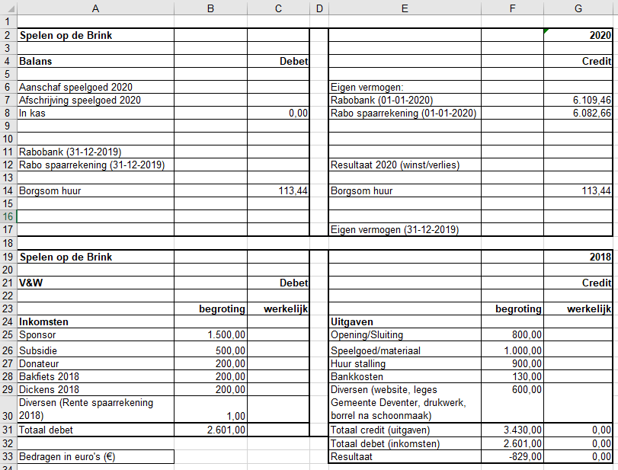

Figuur 5.1: De raming c.q. begroting over 2020

Uit de begroting blijkt dat Spelen op de Brink voor 2020 een verlies verwacht van circa 830 euro. Of dat daadwerkelijk het geval zal zijn is zowel afhankelijk van de verwachtte inkomsten als uitgaven.

Inkomsten:
- De inkomsten van Stichting Deventer Verhaal zijn voor Spelen op de Brink relatief nieuw. De afgelopen jaren heeft deze Stichting volgens afspraak geld gedoneerd. Hoe Stichting Deventer verhaal zich de komende jaren gaat ontwikkelen is voor Spelen op de Brink niet bekend. Deventer Verhaal heeft een visie waarin ze aangeven hoe ze zich de komende jaren willen gaan ontwikkelen en Spelen op de Brink heeft daar veel vertrouwen in echter Deventer Verhaal is als Stichting ook weer afhankelijk van donaties van derden.
- De Gemeente Deventer is al jaren een stabiele factor. De subsidie van de Gemeente is afkomstig uit de precarioheffing welke wordt geïnd voor de diverse terrassen op de Brink.
- Donateurs zijn mensen die vanuit hun enthousiasme geld doneren aan Spelen op de Brink. Voorbeeld: het komt voor dat mensen vanuit hun werk een geldbedrag krijgen welke ze mogen schenken aan een goed doel.
- Met Bakfiets 2018 (staat per abuis 2018, dit moet zijn 2020) wordt bedoeld de collectebus welke Spelen op de Brink aan een bakfiets heeft hangen. Mensen kunnen een ansichtkaart kopen en de donatie daarvoor in de collectebus doen.
- Met Dickens 2018 (staat per abuis 2018, dit moet zijn 2020) worden de inkomsten bedoeld welke Spelen op de Brink ontvangt van de organisatie van Dickens Festijn voor de 2 dagen welke spelen op de Brink daar aanwezig is. Dit bedrag is van te voren afgesproken.

Uitgaven:
Met betrekking tot uitgaven liggen de meeste posten vast. De eerste 2 posten zijn variabel:
- Bij de sluiting van het seizoen 2019 heeft Spelen op de Brink een circusact gepland. Bij mooi weer zal deze act doorgang vinden. Is het weer te slecht dan gaat het hele feest niet door. Ook dat komt helaas regelmatig voor. Of Spelen op de Brink doorgaat zal afhankelijk blijven van het weer.
- Speelgoed/materiaal. Dit is afhankelijk van de mate waarin speelgoed wordt vervangen. Van te voren is dat niet altijd goed in te schatten.
- De stallingskosten voor de opslag van de 3 bakfietsen in de Menstraat is een vast bedrag per maand. Dit bedrag staat van te voren vast.
- De bankkosten zijn de kosten welke de Rabobank in rekening brengt.
- De diverse kosten staan ook min of meer vast. Kosten voor de website en de leges voor de Gemeente Deventer zijn de grootste posten.

5.1 Donaties

Spelen op de Brink zou graag extra donaties willen ontvangen om de financiële buffer te vergroten. Wat wil Spelen op de Brink met deze buffer doen?
- Het eigen vermogen van Spelen op de Brink is per 31-12-2019 € 12.305,56. Het doel is het eigen vermogen te laten groeien tot € 20.000,00. Met dit vermogen kan Spelen op de Brink op termijn investeren in nieuwe bakfietsen en/of nieuw speelgoed;
- Het op korte termijn herstellen van speelgoed;
- Het op korte termijn herstellen of reviseren van een bakfiets. Dat is specialistisch werk en mogelijk moet dat gebeuren in een andere stad;
- Het met meer financiële middelen werven van nieuwe vrijwilligers;
- Als Stichting is het sowieso raadzaam een bepaalde financiële buffer achter de hand te houden in geval van onvoorziene uitgaven of weggevallen inkomsten. In geval donateurs wegvallen of de bakfietsen niet meer in de Menstraat opgeslagen kunnen worden of anderszins.

